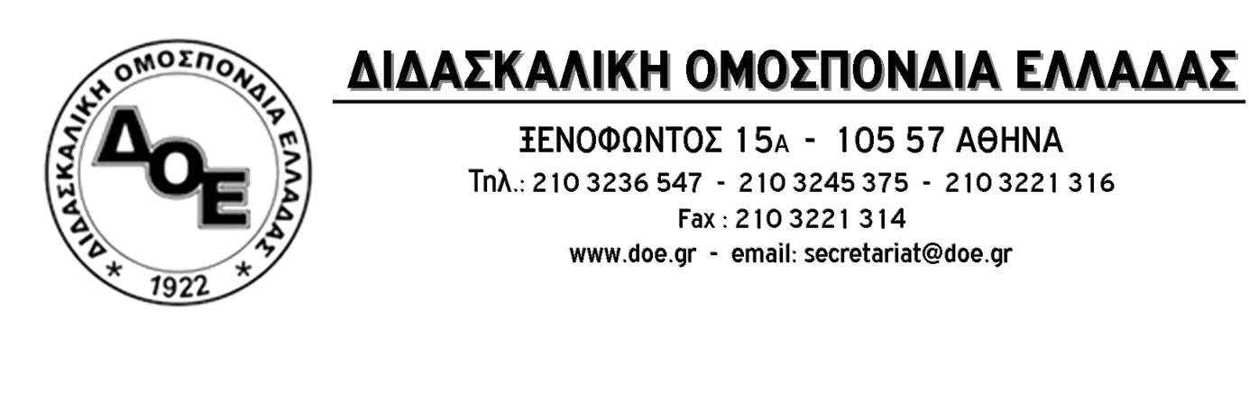
Αρ. Πρωτ. 682 | Αθήνα 7/5/2018  Προς  Τους Συλλόγους Εκπαιδευτικών Π.Ε.

Θέμα: Απόφαση του Δ.Σ. της Δ.Ο.Ε. για την 11^{η} Μαΐου, ημέρα κινητοποίησης στο δημόσιο για «Μόνιμη και σταθερή δουλειά για όλους - Κατάργηση των ελαστικών μορφών εργασίας»

Το Δ.Σ. της Δ.Ο.Ε. τα τελευταία χρόνια, χρόνια απόλυτης αδιοριστίας παρά τις επαναλαμβανόμενες κυβερνητικές εξαγγελίες για πραγματοποίηση 20.000 διορισμών μόνιμων εκπαιδευτικών, έχει θέσει ως ένα από τα βασικότερα αιτήματά του την άμεση πραγματοποίηση των απαιτούμενων διορισμών μόνιμων εκπαιδευτικών για την κάλυψη όλων των αναγκών της δημόσιας εκπαίδευσης.
Οι μαζικές – δυναμικές κινητοποιήσεις που πραγματοποιήθηκαν τον Μάρτιο ανέδειξαν, για μια ακόμη φορά, το ζήτημα αλλά τα αιτήματά μας δεν έλαβαν, από την πολιτική ηγεσία του Υπουργείου Παιδείας, τις απαντήσεις που αρμόζουν στη σημασία τους.
Όπως έχουμε ήδη τονίσει, για το Δ.Σ. της Δ.Ο.Ε., το κεντρικής σημασίας αίτημα της άμεσης πραγματοποίησης μαζικών, μόνιμων διορισμών εκπαιδευτικών για το σχολικό έτος 2018-19, υπερβαίνει, πλέον, την αρμοδιότητα του Υπουργού Παιδείας, αφορά αναπόσπαστο στοιχείο της κυβερνητικής πολιτικής των μνημονιακών περικοπών και απάντηση πρέπει να δώσει ο Πρωθυπουργός.
Σε συνέχεια των δυναμικών κινητοποιήσεων του κλάδου, η Διδασκαλική Ομοσπονδία καλεί όλους τους εκπαιδευτικούς να συμμετέχουν στη συγκέντρωση διαμαρτυρίας που πραγματοποιεί η Α.Δ.Ε.Δ.Υ. και αποφασίστηκε έπειτα και από τη σύσκεψη των Ομοσπονδιών, την Παρασκευή, 11 Μαΐου 2018, ώρα 13:00, στα Προπύλαια και την πορεία που θα ακολουθήσει προς το Υπουργείο Διοικητικής Ανασυγκρότησης.
Για τη διευκόλυνση της συμμετοχής των εργαζομένων στην κινητοποίηση, η Α.Δ.Ε.Δ.Υ. έχει κηρύξει στάση εργασίας, από τις 12:00 έως το τέλος της βάρδιας.
Το Δ.Σ. της Δ.Ο.Ε. κηρύσσει επιπλέον 4ωρη στάση εργασίας (8:00 – 12:00) για τη διευκόλυνση της συμμετοχής των εκπαιδευτικών στην συγκέντρωση και την πορεία.

Παλεύουμε για:
- μόνιμους, μαζικούς διορισμούς για την κάλυψη όλων των αναγκών της δημόσιας εκπαίδευσης,
- ενιαία δημόσια δωρεάν δεκατετράχρονη εκπαίδευση (ενιαίο δωδεκάχρονο δημόσιο δωρεάν υποχρεωτικό σχολείο και δίχρονη υποχρεωτική προσχολική αγωγή και εκπαίδευση για όλα τα παιδιά 4 έως 6 στο δημόσιο Νηπιαγωγείο) άμεσα σε όλη τη χώρα,
- στήριξη της ειδικής αγωγής και εκπαίδευσης,
- εξίσωση δικαιωμάτων αναπληρωτών και μονίμων,
- μείωση της αναλογίας εκπαιδευτικών – μαθητών σε 1:15 για το νηπιαγωγείο και 1:20 για το δημοτικό σχολείο,
- αύξηση δαπανών για την παιδεία, υπεράσπιση των μισθολογικών και ασφαλιστικών δικαιωμάτων των εκπαιδευτικών.

